臺南市 103學年度第 1 學期國民教育輔導團健康與體育領域到校諮詢服務記錄
服務分區 | 全區 | 服務地點 | 台南市奇美善化區奇美農場
服務日期 | 103年12月12日(週五)  8:00~17:00 | 與會對象/  參加人數 | 健康與體育授課教師、配課教師、實習教師 / 35人
紀錄人 | 莊盷羲 | 輔導團領隊 | 洪誌忱
服務主題  暨宣導內容 | 一、.103學年度健康與體育輔導團相關的團務宣導。  二、定向越野研習如何融入國中健康體育課程教學。  三、下學年度健康與體育輔導團相關課程宣導事宜。  四、台南市健康與體育輔導團相關宣導事宜。
課程與教學疑難問題解答 | - 定向越野研習:  - 十二年國教健康與體育輔導團相關宣導事宜:  - 奇美善化農場休閒教育活動之旅:  - 園區生態導覽:  - 各項健康與體育領域課程創新宣導  - 綜合座談:
綜合座談 | - 定向越野Q&A:  場地使用時機，實施的方式和規劃，歷史源流，各項實作項目，學生體適能相關內容，國內外相關教材教法。  - 十二年國教:  體適能相關測驗評分方式，超額比序宣導，升學以及獎懲紀錄方式。  - 奇美善化休閒農場之旅:  透過實地踏青，了解環境永續，工作與生活的閒適對等關係，培養身心靈的正常發展，透過團員間的小組合作，了解問題解決的創新行動，培養解決未來應該面對的問題。  - 綜合座談:  把這些年來所有相關健體相關的課程做精進課程計畫的宣導，103學年第二學期的相關團務研習分享，請大家踴躍參加。

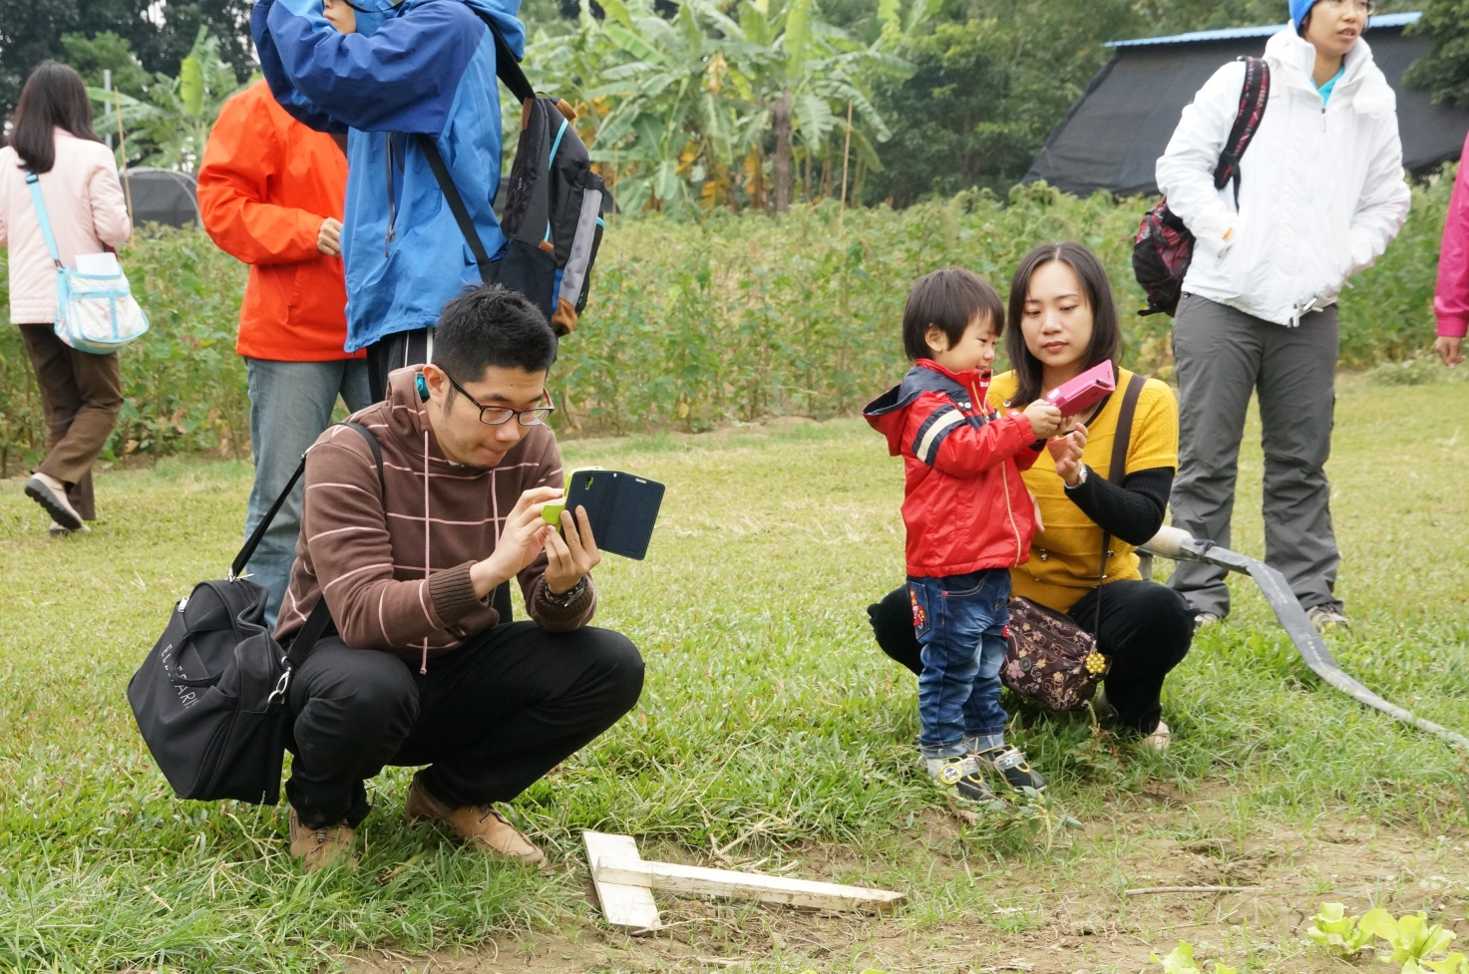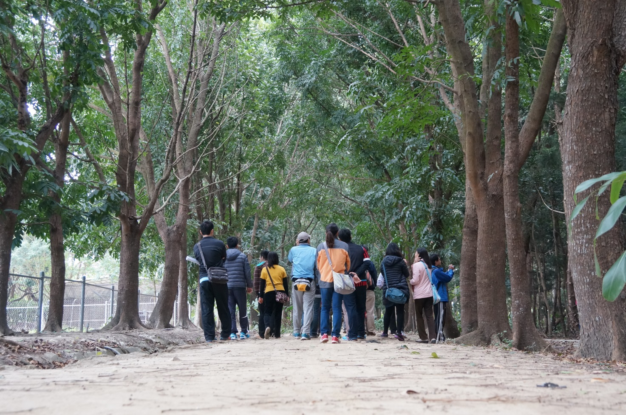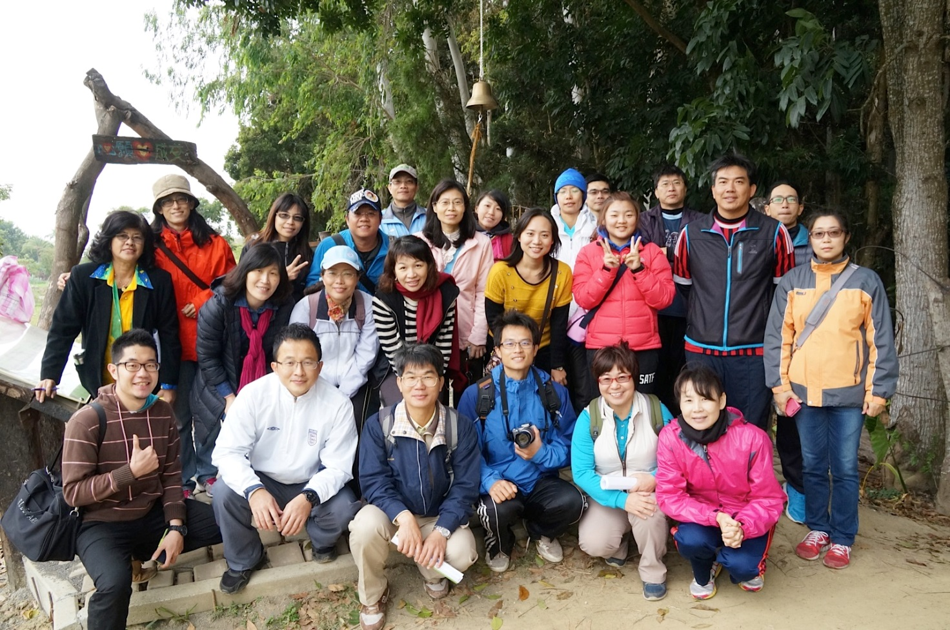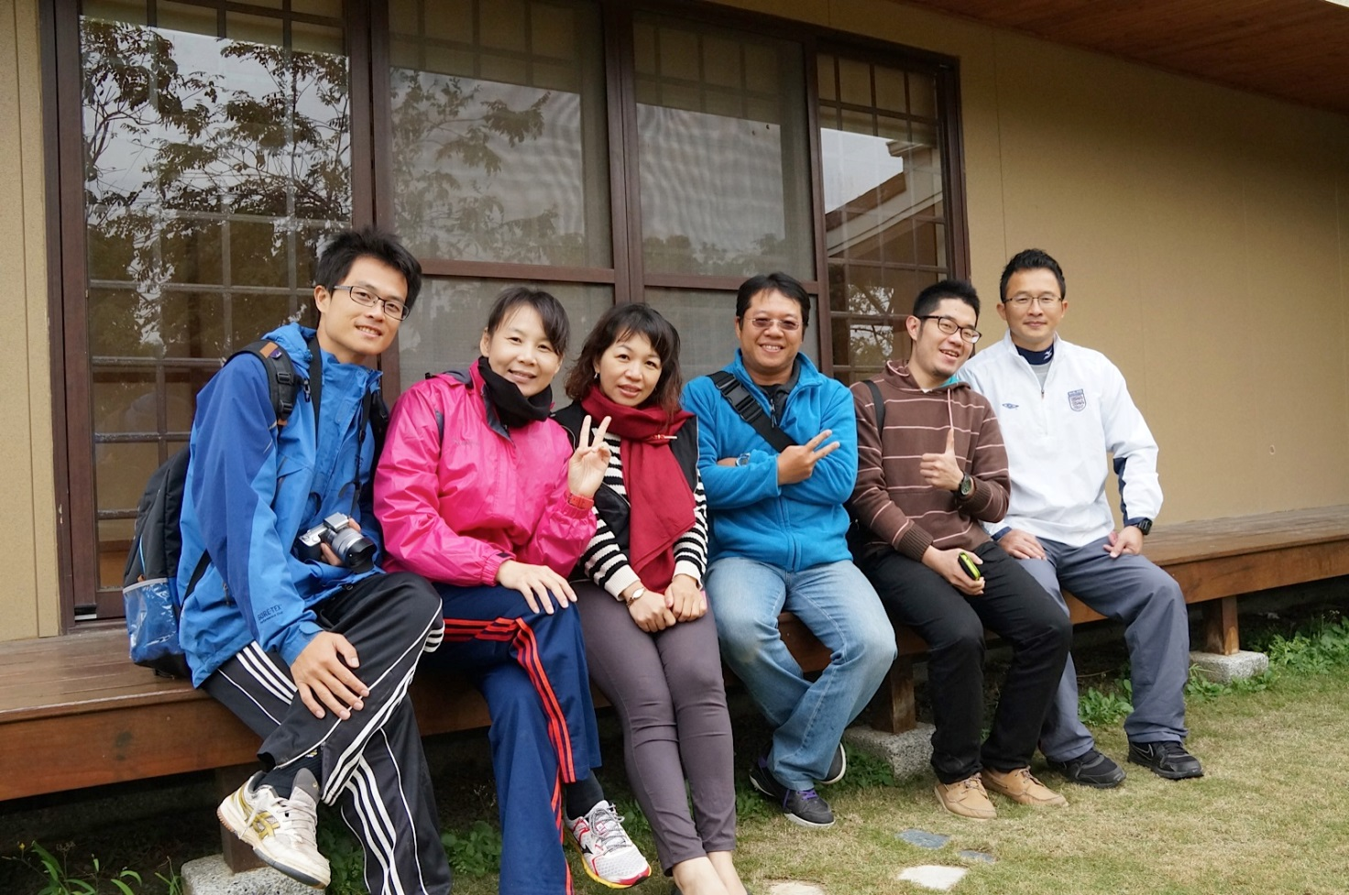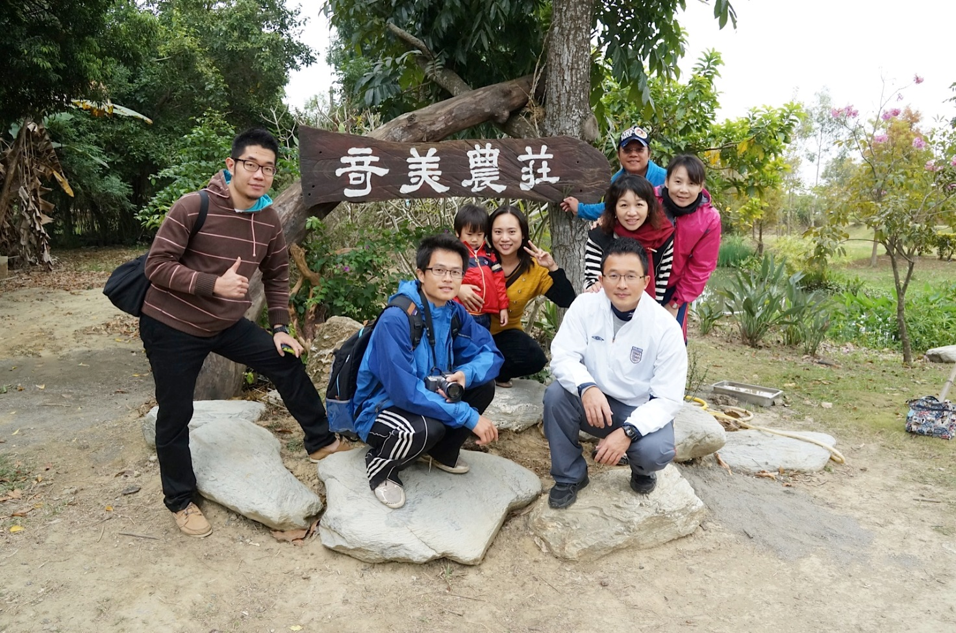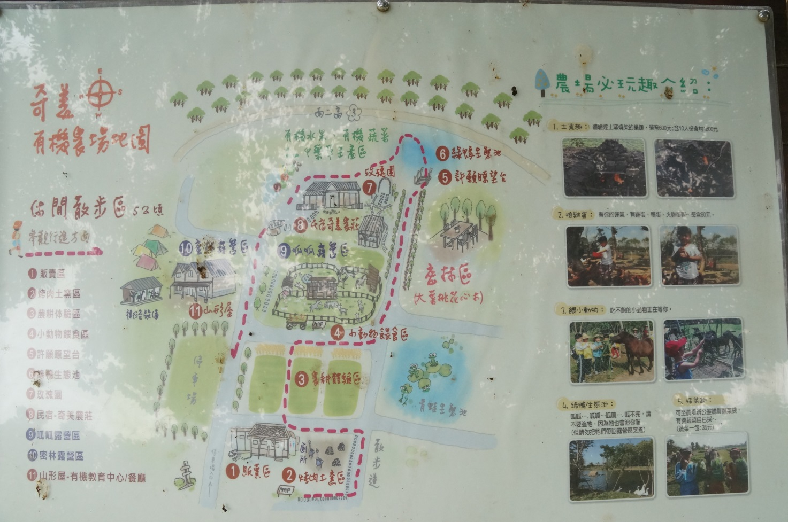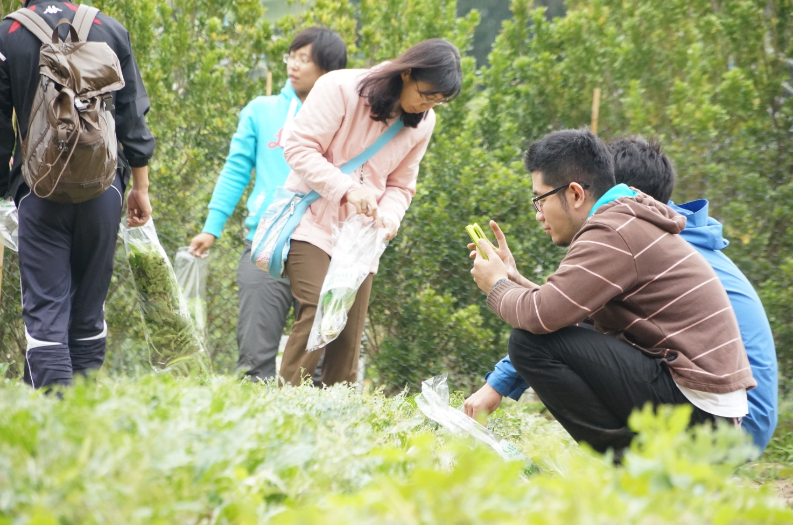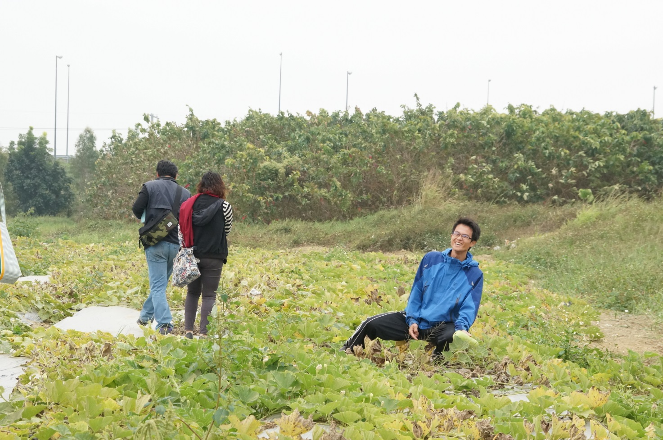
《簽到表》
